EFREI Paris — INGE1-APP-BDML
Cours ALSI61 — Bases de données

Projet Base de Données
Gestion d'un Centre de Stages de Pilotage

Binôme : Mathéo DOS SANTOS — Dorian FEREOL

1. Description du domaine

Le centre de stages de pilotage propose à des personnes de prendre le volant de véhicules de sport sur des circuits professionnels, encadrés par des instructeurs spécialisés. Les clients, appelés pilotes, peuvent s'inscrire à différents stages proposés par le centre. Chaque stage se déroule sur un circuit précis, est encadré par un instructeur dédié, et met à disposition des véhicules parmi lesquels le pilote choisit celui qu'il souhaite conduire.

Le centre gère également l'ensemble de son parc automobile (entretien, disponibilité) ainsi que ses instructeurs (disponibilités, spécialités). L'objectif de la base de données est de centraliser toutes ces informations pour faciliter la gestion des inscriptions, des plannings et des ressources.

2. Règles métier

- Un pilote peut s'inscrire à plusieurs stages, mais ne peut pas s'inscrire deux fois au même stage.
- Un stage se déroule sur un seul circuit, mais un circuit peut accueillir plusieurs stages (à des dates différentes).
- Un stage est encadré par un et un seul instructeur. Un instructeur peut encadrer plusieurs stages.
- Un véhicule appartient au centre et peut être affecté à plusieurs stages, mais il ne peut pas être affecté à deux stages se déroulant en même temps.
- Lors de son inscription à un stage, un pilote choisit un véhicule disponible parmi ceux affectés à ce stage.
- Le nombre de places d'un stage est limité par la capacité du circuit et le nombre de véhicules disponibles.
- Un stage ne peut pas se tenir si aucun instructeur ne lui est affecté.
- Un pilote doit avoir un email unique dans le système.
- Le prix d'un stage est fixé à l'avance et ne peut pas être négatif.
- Un véhicule est caractérisé par sa marque, son modèle, son année et sa puissance en chevaux.

3. Dictionnaire des données

Le tableau ci-dessous présente l'ensemble des attributs de chaque entité avec leur type SQL, leurs contraintes et une description.

Table | Attribut | Type SQL | Contraintes | Description
Pilote | id_pilote | INT | PK, AUTO_INCREMENT | Identifiant unique du pilote
Pilote | nom_pilote | VARCHAR(50) | NOT NULL | Nom du pilote
Pilote | prenom_pilote | VARCHAR(50) | NOT NULL | Prénom du pilote
Pilote | date_naissance | DATE | NOT NULL | Date de naissance
Pilote | niveau | VARCHAR(20) | NOT NULL | Niveau (débutant, confirmé...)
Pilote | email | VARCHAR(100) | UNIQUE, NOT NULL | Email de contact
Stage | id_stage | INT | PK, AUTO_INCREMENT | Identifiant unique du stage
Stage | nom_stage | VARCHAR(100) | NOT NULL | Nom du stage
Stage | date_debut | DATE | NOT NULL | Date de début du stage
Stage | duree_jours | INT | NOT NULL | Durée en jours
Stage | nb_places_max | INT | NOT NULL | Nombre de places disponibles
Stage | prix | DECIMAL(8,2) | NOT NULL | Prix du stage en euros
Circuit | id_circuit | INT | PK, AUTO_INCREMENT | Identifiant unique du circuit
Circuit | nom_circuit | VARCHAR(100) | NOT NULL | Nom du circuit
Circuit | ville | VARCHAR(100) | NOT NULL | Ville du circuit
Circuit | longueur_km | DECIMAL(5,2) | NOT NULL | Longueur du circuit en km
Circuit | capacite_max | INT | NOT NULL | Capacité maximale de véhicules
Instructeur | id_instructeur | INT | PK, AUTO_INCREMENT | Identifiant unique de l'instructeur
Instructeur | nom_instructeur | VARCHAR(50) | NOT NULL | Nom de l'instructeur
Instructeur | prenom_instructeur | VARCHAR(50) | NOT NULL | Prénom de l'instructeur
Instructeur | specialite | VARCHAR(100) |  | Spécialité de l'instructeur
Vehicule | id_vehicule | INT | PK, AUTO_INCREMENT | Identifiant unique du véhicule
Vehicule | marque | VARCHAR(50) | NOT NULL | Marque du véhicule
Vehicule | modele | VARCHAR(50) | NOT NULL | Modèle du véhicule
Vehicule | puissance_cv | INT | NOT NULL | Puissance en chevaux
Vehicule | annee | INT | NOT NULL | Année du véhicule
Inscription | id_inscription | INT | PK, AUTO_INCREMENT | Identifiant de l'inscription
Inscription | #id_pilote | INT | FK → Pilote | Référence au pilote
Inscription | #id_stage | INT | FK → Stage | Référence au stage
Inscription | #id_vehicule | INT | FK → Vehicule | Véhicule choisi pour le stage
Inscription | date_inscription | DATE | NOT NULL | Date de l'inscription
Inscription | statut | VARCHAR(20) | NOT NULL | Statut (confirmée, annulée...)

4. Modèle Conceptuel de Données (MCD)

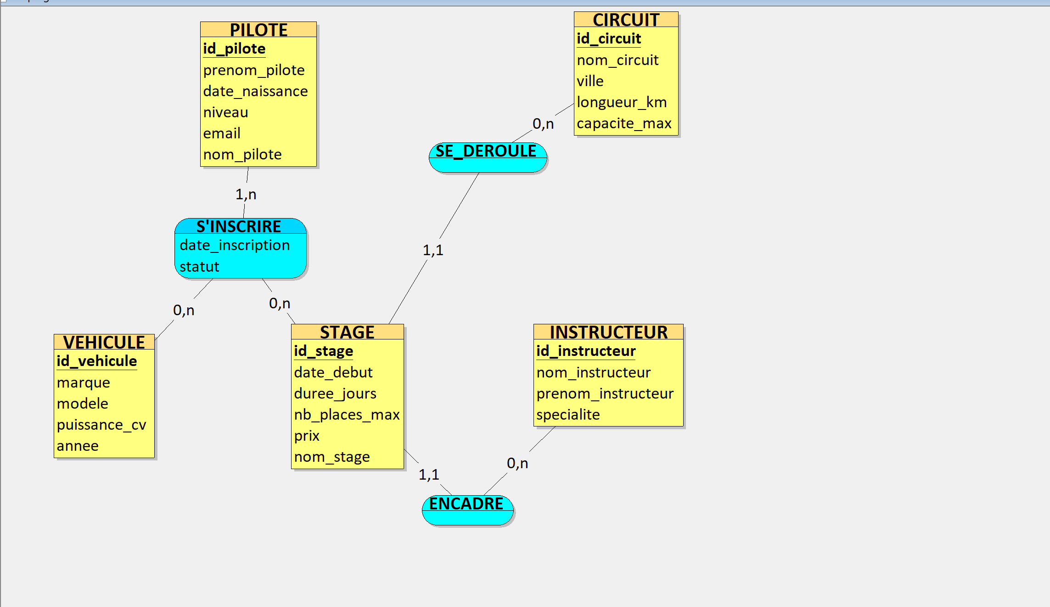
Notre MCD comporte cinq entités distinctes : PILOTE, STAGE, VEHICULE, CIRCUIT et INSTRUCTEUR.
L'association centrale de notre modèle est S'INSCRIRE, qui est une association ternaire reliant PILOTE, STAGE et VEHICULE. On a choisi de la modéliser ainsi car l'inscription d'un pilote à un stage est indissociable du choix du véhicule qu'il va conduire — ces trois informations forment un seul fait métier. Elle est porteuse de deux attributs : date_inscription et statut, qui n'appartiennent ni au pilote, ni au stage, ni au véhicule, mais bien à l'acte d'inscription lui-même. Les cardinalités sont 1,n côté PILOTE (un pilote s'inscrit à au moins un stage), 1,n côté STAGE (un stage accueille au moins un pilote) et 0,n côté VEHICULE (un véhicule peut ne participer à aucune inscription).
L'association SE_DEROULE lie STAGE à CIRCUIT avec les cardinalités 1,1 côté STAGE et 0,n côté CIRCUIT : un stage se déroule sur exactement un circuit, et un circuit peut accueillir plusieurs stages ou aucun.
L'association ENCADRE lie STAGE à INSTRUCTEUR avec les cardinalités 1,1 côté STAGE et 0,n côté INSTRUCTEUR : chaque stage est encadré par un seul instructeur, et un instructeur peut encadrer plusieurs stages ou aucun.
Le modèle respecte la 3ème forme normale : chaque attribut dépend uniquement de l'identifiant de son entité, sans dépendance transitive.

5. Modèle Logique de Données (MLD)

Le MLD est obtenu en appliquant les trois règles de transformation du cours :

- Règle 1 : chaque entité devient une table.
- Règle 2 : une association (1,1)-(0,n) se traduit par une clé étrangère dans la table côté (1,1). STAGE récupère donc #id_circuit et #id_instructeur.
- Règle 3 : l'association ternaire S'INSCRIRE (N-N-N) devient une table INSCRIPTION dont la clé primaire est la combinaison des trois clés étrangères, complétée par ses attributs propres.

Notation textuelle (clé primaire : soulignée et en gras — clé étrangère : précédée de #) :

PILOTE(id_pilote, nom_pilote, prenom_pilote, date_naissance, niveau, email)

CIRCUIT(id_circuit, nom_circuit, ville, longueur_km, capacite_max)

INSTRUCTEUR(id_instructeur, nom_instructeur, prenom_instructeur, specialite)

VEHICULE(id_vehicule, marque, modele, puissance_cv, annee)

STAGE(id_stage, nom_stage, date_debut, duree_jours, nb_places_max, prix, #id_circuit, #id_instructeur)

INSCRIPTION(#id_pilote, #id_stage, #id_vehicule, date_inscription, statut)

Les clés étrangères de STAGE sont : #id_circuit (référence CIRCUIT) et #id_instructeur (référence INSTRUCTEUR). La clé primaire d'INSCRIPTION est composée de la combinaison (#id_pilote, #id_stage, #id_vehicule), garantissant qu'un pilote ne peut pas choisir deux véhicules différents pour le même stage.

6. Script de création (DDL)

6.1. Script SQL
Le script ci-dessous crée la base de données centre_pilotage, supprime les tables existantes puis recrée toutes les tables avec leurs contraintes (clés primaires, clés étrangères, CHECK, UNIQUE, NOT NULL).
Note : la contrainte CHECK sur l'année du véhicule utilise une valeur fixe (2026) car MySQL n'autorise pas CURDATE() dans un CHECK (Error Code 3814).

-- ============================================================
-- ALSI61 - Gestion d'un Centre de Stages de Pilotage
-- Partie 6.1 : Script DDL (creation de la base)
-- Auteurs : Matheo DOS SANTOS - Dorian FEREOL
-- ============================================================

-- on creer la base et on la selectionne
CREATE DATABASE IF NOT EXISTS centre_pilotage
CHARACTER SET utf8mb4 COLLATE utf8mb4_unicode_ci;
USE centre_pilotage;

-- on suprrime les tables si elles existent deja
-- (ordre inverse des dependances pour eviter les erreurs de FK)
DROP TABLE IF EXISTS INSCRIPTION;
DROP TABLE IF EXISTS STAGE;
DROP TABLE IF EXISTS PILOTE;
DROP TABLE IF EXISTS VEHICULE;
DROP TABLE IF EXISTS INSTRUCTEUR;
DROP TABLE IF EXISTS CIRCUIT;

-- ==================== CIRCUIT ====================
CREATE TABLE CIRCUIT (
id_circuit INT NOT NULL AUTO_INCREMENT,
nom_circuit VARCHAR(100) NOT NULL,
ville VARCHAR(100) NOT NULL,
longueur_km DECIMAL(5,2) NOT NULL,
capacite_max INT NOT NULL,
CONSTRAINT pk_circuit PRIMARY KEY (id_circuit),
CONSTRAINT chk_longueur CHECK (longueur_km > 0),
CONSTRAINT chk_capacite CHECK (capacite_max > 0)
);

-- ==================== INSTRUCTEUR ====================
CREATE TABLE INSTRUCTEUR (
id_instructeur INT NOT NULL AUTO_INCREMENT,
nom_instructeur VARCHAR(50) NOT NULL,
prenom_instructeur VARCHAR(50) NOT NULL,
specialite VARCHAR(100),
CONSTRAINT pk_instructeur PRIMARY KEY (id_instructeur)
);

-- ==================== VEHICULE ====================
CREATE TABLE VEHICULE (
id_vehicule INT NOT NULL AUTO_INCREMENT,
marque VARCHAR(50) NOT NULL,
modele VARCHAR(50) NOT NULL,
puissance_cv INT NOT NULL,
annee INT NOT NULL,
CONSTRAINT pk_vehicule PRIMARY KEY (id_vehicule),
CONSTRAINT chk_puissance CHECK (puissance_cv > 0),
-- annee fixe car CURDATE() n'est pas supoprte dans les CHECK sous MySQL
CONSTRAINT chk_annee CHECK (annee >= 1900 AND annee <= 2026)
);

-- ==================== PILOTE ====================
CREATE TABLE PILOTE (
id_pilote INT NOT NULL AUTO_INCREMENT,
nom_pilote VARCHAR(50) NOT NULL,
prenom_pilote VARCHAR(50) NOT NULL,
date_naissance DATE NOT NULL,
niveau VARCHAR(20) NOT NULL,
email VARCHAR(100) NOT NULL,
CONSTRAINT pk_pilote PRIMARY KEY (id_pilote),
CONSTRAINT uq_email UNIQUE (email),
CONSTRAINT chk_niveau CHECK (niveau IN ('debutant', 'intermediaire', 'confirme', 'expert'))
);

-- ==================== STAGE ====================
-- depend de CIRCUIT et INSTRUCTEUR
CREATE TABLE STAGE (
id_stage INT NOT NULL AUTO_INCREMENT,
nom_stage VARCHAR(100) NOT NULL,
date_debut DATE NOT NULL,
duree_jours INT NOT NULL,
nb_places_max INT NOT NULL,
prix DECIMAL(8,2) NOT NULL,
id_circuit INT NOT NULL,
id_instructeur INT NOT NULL,
CONSTRAINT pk_stage PRIMARY KEY (id_stage),
-- on peut pas supprimer un circuit ou instructeur si y'a des stages dessus
CONSTRAINT fk_stage_circuit FOREIGN KEY (id_circuit) REFERENCES CIRCUIT(id_circuit)
ON DELETE RESTRICT ON UPDATE CASCADE,
CONSTRAINT fk_stage_instructeur FOREIGN KEY (id_instructeur) REFERENCES INSTRUCTEUR(id_instructeur)
ON DELETE RESTRICT ON UPDATE CASCADE,
CONSTRAINT chk_duree CHECK (duree_jours > 0),
CONSTRAINT chk_places CHECK (nb_places_max > 0),
-- regle metier : le prix peut pas etre negatif
CONSTRAINT chk_prix CHECK (prix >= 0)
);

-- ==================== INSCRIPTION ====================
-- table issue de l'association ternaire PILOTE - STAGE - VEHICULE
-- la PK composite garantit qu'un pilote choisit pas 2 vehicules pour le meme stage
CREATE TABLE INSCRIPTION (
id_pilote INT NOT NULL,
id_stage INT NOT NULL,
id_vehicule INT NOT NULL,
date_inscription DATE NOT NULL,
statut VARCHAR(20) NOT NULL,
CONSTRAINT pk_inscription PRIMARY KEY (id_pilote, id_stage, id_vehicule),
-- si un pilote ou un stage est suprrime, ses inscriptions partent avec
CONSTRAINT fk_inscription_pilote FOREIGN KEY (id_pilote) REFERENCES PILOTE(id_pilote)
ON DELETE CASCADE ON UPDATE CASCADE,
CONSTRAINT fk_inscription_stage FOREIGN KEY (id_stage) REFERENCES STAGE(id_stage)
ON DELETE CASCADE ON UPDATE CASCADE,
-- par contre on suprrime pas un vehicule s'il a des inscriptions
CONSTRAINT fk_inscription_vehicule FOREIGN KEY (id_vehicule) REFERENCES VEHICULE(id_vehicule)
ON DELETE RESTRICT ON UPDATE CASCADE,
CONSTRAINT chk_statut CHECK (statut IN ('confirmee', 'en attente', 'annulee'))
);

6.3. Jeu de données (DML)
Les données ci-dessous peuplent chaque table avec un jeu cohérent permettant de tester les 15 requêtes. On a 5 circuits, 5 instructeurs, 8 véhicules, 10 pilotes, 8 stages et 12 inscriptions.

-- ============================================================
-- Partie 6.3 : Jeu de données (DML)
-- ============================================================

-- ---------- CIRCUIT ----------
INSERT INTO CIRCUIT (nom_circuit, ville, longueur_km, capacite_max) VALUES
('Circuit Paul Ricard', 'Le Castellet', 5.84, 10),
('Circuit de Monaco', 'Monte-Carlo', 3.34, 6),
('Circuit de Spa', 'Stavelot', 7.00, 12),
('Circuit de Barcelone', 'Barcelone', 4.66, 8),
('Circuit de Silverstone', 'Silverstone', 5.89, 10);

-- ---------- INSTRUCTEUR ----------
INSERT INTO INSTRUCTEUR (nom_instructeur, prenom_instructeur, specialite) VALUES
('Dupont', 'Marc', 'Pilotage GT'),
('Lefevre', 'Sophie', 'Pilotage circuit'),
('Martin', 'Jules', 'Conduite sportive'),
('Bernard', 'Claire', 'Pilotage pluie'),
('Morin', 'Thomas', 'Depassement');

-- ---------- VEHICULE ----------
INSERT INTO VEHICULE (marque, modele, puissance_cv, annee) VALUES
('Ferrari', '488 GT3', 670, 2021),
('Porsche', '911 GT3 RS', 520, 2022),
('Lamborghini','Huracan GT3', 620, 2020),
('Ferrari', 'F488 Challenge',660, 2019),
('BMW', 'M4 GT4', 430, 2023),
('Aston Martin','Vantage GT4', 440, 2022),
('Mercedes', 'AMG GT3', 550, 2021),
('Porsche', 'Cayman GT4', 420, 2020);

-- ---------- PILOTE ----------
INSERT INTO PILOTE (nom_pilote, prenom_pilote, date_naissance, niveau, email) VALUES
('Dubois', 'Antoine', '1990-03-12', 'confirme', 'antoine.dubois@mail.com'),
('Lemaire', 'Chloe', '1995-07-22', 'debutant', 'chloe.lemaire@mail.com'),
('Garnier', 'Lucas', '1988-11-05', 'expert', 'lucas.garnier@mail.com'),
('Petit', 'Emma', '2000-01-30', 'debutant', 'emma.petit@mail.com'),
('Rousseau', 'Nathan', '1993-06-14', 'intermediaire','nathan.rousseau@mail.com'),
('Simon', 'Laura', '1985-09-08', 'confirme', 'laura.simon@mail.com'),
('Laurent', 'Hugo', '1997-04-25', 'intermediaire','hugo.laurent@mail.com'),
('Mercier', 'Jade', '1992-12-03', 'expert', 'jade.mercier@mail.com'),
('Bonnet', 'Theo', '2001-08-17', 'debutant', 'theo.bonnet@mail.com'),
('Faure', 'Manon', '1989-02-28', 'confirme', 'manon.faure@mail.com');

-- ---------- STAGE ----------
-- (id_circuit, id_instructeur) referent aux IDs inseres ci-dessus
INSERT INTO STAGE (nom_stage, date_debut, duree_jours, nb_places_max, prix, id_circuit, id_instructeur) VALUES
('Stage GT Debutant', '2025-06-10', 2, 6, 890.00, 1, 1),
('Stage Monaco Prestige', '2025-06-20', 1, 4, 1500.00, 2, 2),
('Stage Spa Intense', '2025-07-05', 3, 8, 750.00, 3, 3),
('Stage Expert Barcelone', '2025-07-15', 2, 6, 1100.00, 4, 4),
('Stage Silverstone Pro', '2025-08-01', 3, 8, 980.00, 5, 5),
('Stage Pluie Paul Ricard', '2025-08-20', 1, 5, 650.00, 1, 4),
('Stage Depassement', '2025-09-10', 2, 6, 820.00, 3, 5),
('Stage All-in Expert', '2025-09-25', 4, 10, 1800.00, 5, 3);

-- ---------- INSCRIPTION ----------
-- chaque pilote choisit un vehicule disponible pour son stage
INSERT INTO INSCRIPTION (id_pilote, id_stage, id_vehicule, date_inscription, statut) VALUES
(1, 1, 1, '2025-04-01', 'confirmee'),
(2, 1, 2, '2025-04-02', 'confirmee'),
(3, 2, 1, '2025-04-05', 'confirmee'),
(4, 3, 3, '2025-04-10', 'en attente'),
(5, 3, 4, '2025-04-11', 'confirmee'),
(6, 4, 5, '2025-04-15', 'confirmee'),
(7, 5, 6, '2025-04-20', 'confirmee'),
(8, 5, 7, '2025-04-21', 'confirmee'),
(9, 6, 2, '2025-05-01', 'en attente'),
(10, 7, 8, '2025-05-05', 'confirmee'),
(1, 8, 3, '2025-05-10', 'confirmee'),
(3, 8, 7, '2025-05-12', 'annulee');

7. Requêtes SQL
Cette section présente les 15 requêtes demandées par l'énoncé. Pour chaque requête, on trouve le code SQL puis une capture d'écran du résultat exécuté dans MySQL Workbench sur le jeu de données de la section 6.3.

7.1. Requêtes de base (SELECT, WHERE, ORDER BY)

R1. Liste de tous les pilotes (entité principale), triés par nom puis prénom.
-- R1 : liste de tous les pilotes tries par ordre alphabetique
-- entite principale = PILOTE
SELECT id_pilote, nom_pilote, prenom_pilote, niveau, email
FROM PILOTE
ORDER BY nom_pilote ASC, prenom_pilote ASC;

Résultat :
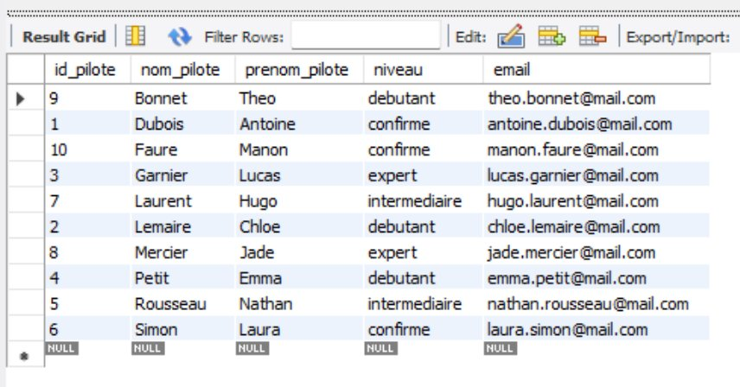

R2. Stages dont le prix est supérieur à 1000 €.
-- R2 : stages dont le prix est superieur a 1000 euros
-- critere numerique sur l'attribut prix
SELECT id_stage, nom_stage, date_debut, prix
FROM STAGE
WHERE prix > 1000
ORDER BY prix DESC;

Résultat :
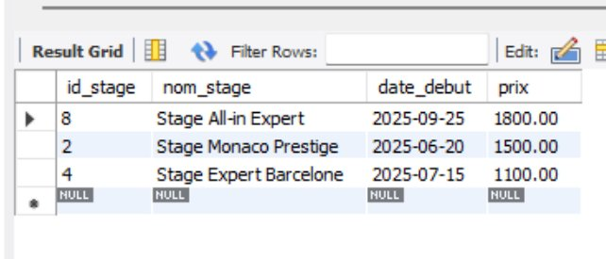

R3. Tous les stages se déroulant sur un circuit donné (paramètre id_circuit = 1).
-- R3 : tous les stages d'un circuit donne
-- equivalent a tous les elements d'une categorie donnee
SELECT id_stage, nom_stage, date_debut, prix
FROM STAGE
WHERE id_circuit = 1;

Résultat :
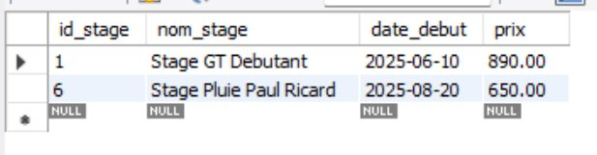

7.2. Requêtes avec jointures

R4. Nom des stages avec le circuit où ils se déroulent (INNER JOIN).
-- R4 : INNER JOIN entre STAGE et CIRCUIT
SELECT s.nom_stage, s.date_debut, c.nom_circuit, c.ville
FROM STAGE s
INNER JOIN CIRCUIT c ON s.id_circuit = c.id_circuit
ORDER BY s.date_debut;

Résultat :
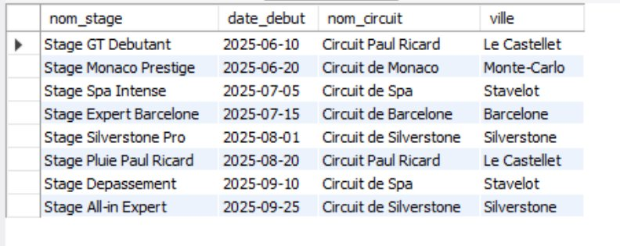

R5. Tous les véhicules, même ceux jamais utilisés dans une inscription (LEFT JOIN).
-- R5 : LEFT JOIN pour garder les vehicules sans inscription
SELECT v.id_vehicule, v.marque, v.modele, i.id_pilote, i.id_stage
FROM VEHICULE v
LEFT JOIN INSCRIPTION i ON v.id_vehicule = i.id_vehicule
ORDER BY v.id_vehicule;

Résultat :
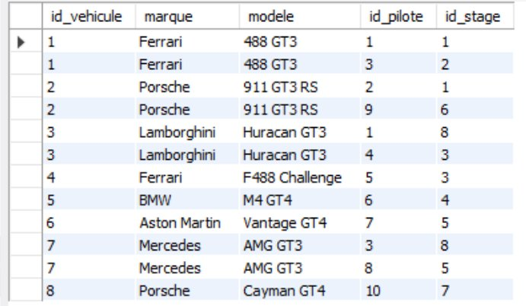

R6. Nombre total d'inscriptions par circuit, avec le nom du circuit.
-- R6 : jointure de 3 tables + agregat COUNT
SELECT c.nom_circuit, COUNT(i.id_pilote) AS nb_inscriptions
FROM CIRCUIT c
LEFT JOIN STAGE s ON c.id_circuit = s.id_circuit
LEFT JOIN INSCRIPTION i ON s.id_stage = i.id_stage
GROUP BY c.id_circuit, c.nom_circuit
ORDER BY nb_inscriptions DESC;

Résultat :
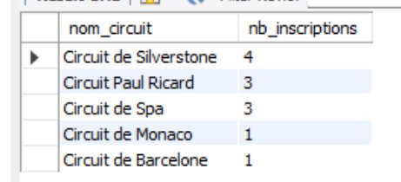

7.3. Requêtes avec agrégats (GROUP BY, HAVING)

R7. Nombre de stages par instructeur, trié par ordre décroissant.
-- R7 : GROUP BY sur instructeur + COUNT + tri descendant
SELECT ins.nom_instructeur, ins.prenom_instructeur, COUNT(s.id_stage) AS nb_stages
FROM INSTRUCTEUR ins
LEFT JOIN STAGE s ON ins.id_instructeur = s.id_instructeur
GROUP BY ins.id_instructeur, ins.nom_instructeur, ins.prenom_instructeur
ORDER BY nb_stages DESC;

Résultat :
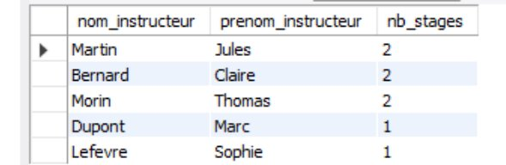

R8. Stages ayant au moins 2 inscriptions.
-- R8 : filtre apres groupement avec HAVING
SELECT s.id_stage, s.nom_stage, COUNT(i.id_pilote) AS nb_inscrits
FROM STAGE s
INNER JOIN INSCRIPTION i ON s.id_stage = i.id_stage
GROUP BY s.id_stage, s.nom_stage
HAVING COUNT(i.id_pilote) >= 2;

Résultat :
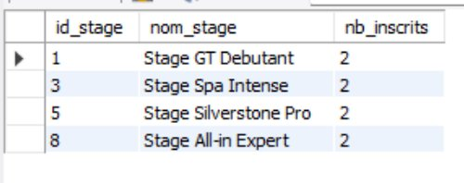

R9. Prix moyen des stages par circuit, uniquement si la moyenne dépasse 800 €.
-- R9 : AVG par groupe + filtre HAVING
SELECT c.nom_circuit, AVG(s.prix) AS prix_moyen
FROM CIRCUIT c
INNER JOIN STAGE s ON c.id_circuit = s.id_circuit
GROUP BY c.id_circuit, c.nom_circuit
HAVING AVG(s.prix) > 800
ORDER BY prix_moyen DESC;

Résultat :
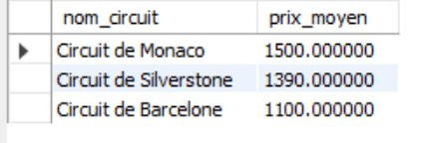

R10. Prix min et max des stages par instructeur.
-- R10 : MIN et MAX par groupe
SELECT ins.nom_instructeur, ins.prenom_instructeur,
MIN(s.prix) AS prix_min,
MAX(s.prix) AS prix_max
FROM INSTRUCTEUR ins
INNER JOIN STAGE s ON ins.id_instructeur = s.id_instructeur
GROUP BY ins.id_instructeur, ins.nom_instructeur, ins.prenom_instructeur;

Résultat :
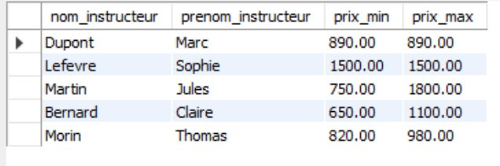

7.4. Requêtes avancées (sous-requêtes, IN, NOT IN, EXISTS, NOT EXISTS)

R11. Stages dont le prix dépasse la moyenne globale (sous-requête scalaire).
-- R11 : sous-requete scalaire dans le WHERE
SELECT id_stage, nom_stage, prix
FROM STAGE
WHERE prix > (SELECT AVG(prix) FROM STAGE)
ORDER BY prix DESC;

Résultat :
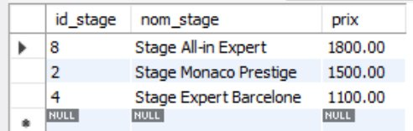

R12. Instructeurs dont TOUS les stages encadrés ont un prix > 700 € (NOT EXISTS).
-- R12 : NOT EXISTS sur la negation
-- le 2eme EXISTS garantit qu'il a bien au moins un stage
SELECT ins.id_instructeur, ins.nom_instructeur, ins.prenom_instructeur
FROM INSTRUCTEUR ins
WHERE NOT EXISTS (
SELECT 1 FROM STAGE s
WHERE s.id_instructeur = ins.id_instructeur
AND s.prix <= 700
)
AND EXISTS (
SELECT 1 FROM STAGE s WHERE s.id_instructeur = ins.id_instructeur
);

Résultat :
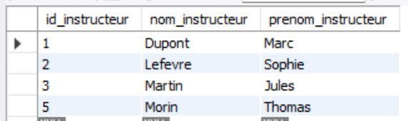

R13. Classement des pilotes par nombre d'inscriptions, départage par nom alphabétique.
-- R13 : RANK() gere les egalites + ORDER BY multi-colonnes
SELECT p.id_pilote, p.nom_pilote, p.prenom_pilote,
COUNT(i.id_stage) AS nb_inscriptions,
RANK() OVER (ORDER BY COUNT(i.id_stage) DESC) AS classement
FROM PILOTE p
LEFT JOIN INSCRIPTION i ON p.id_pilote = i.id_pilote
GROUP BY p.id_pilote, p.nom_pilote, p.prenom_pilote
ORDER BY nb_inscriptions DESC, p.nom_pilote ASC;

Résultat :
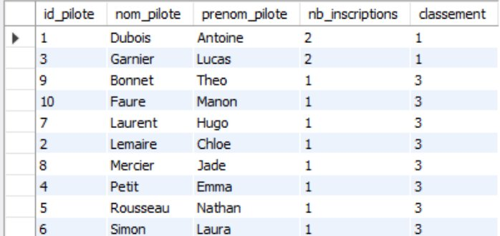

R14. Pilotes inscrits à au moins 2 stages différents (COUNT DISTINCT).
-- R14 : COUNT DISTINCT sur id_stage
SELECT p.id_pilote, p.nom_pilote, p.prenom_pilote,
COUNT(DISTINCT i.id_stage) AS nb_stages_differents
FROM PILOTE p
INNER JOIN INSCRIPTION i ON p.id_pilote = i.id_pilote
GROUP BY p.id_pilote, p.nom_pilote, p.prenom_pilote
HAVING COUNT(DISTINCT i.id_stage) >= 2;

Résultat :
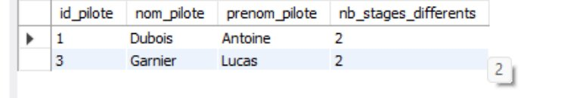

R15. Pour chaque circuit, le stage le plus cher (en cas d'égalité, les 2 stages).
-- R15 : sous-requete correlee sur le MAX du circuit
-- les ex-aequo sortent automatiquement
SELECT c.nom_circuit, s.nom_stage, s.prix
FROM CIRCUIT c
INNER JOIN STAGE s ON c.id_circuit = s.id_circuit
WHERE s.prix = (
SELECT MAX(s2.prix)
FROM STAGE s2
WHERE s2.id_circuit = c.id_circuit
)
ORDER BY c.nom_circuit;

Résultat :
